UC03 Thi đầu vào và xác định trình độ
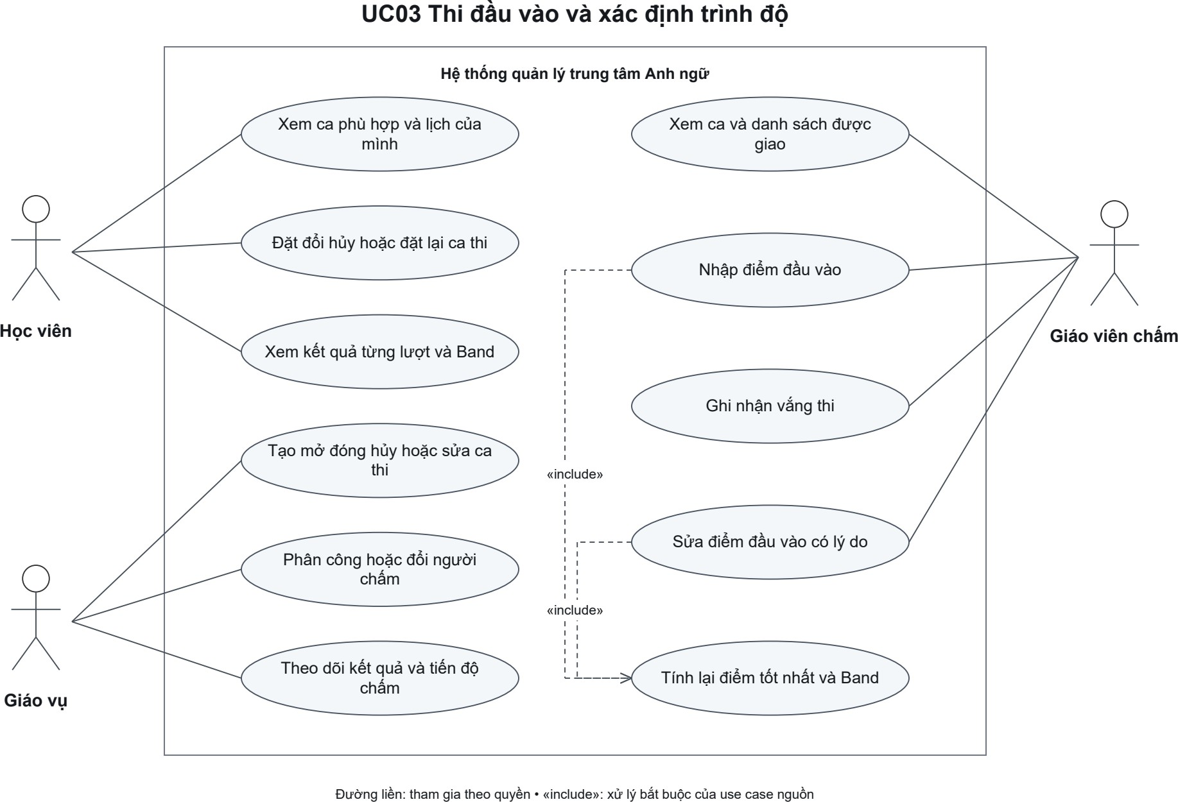

Booking là lịch sử đặt ca; logical attempt là lượt thi, tối đa hai mỗi Registration. Thay đổi hoặc đặt lại booking không tạo lượt thứ ba. Band do hệ thống suy từ điểm Teacher nhập.

